GUIA DE APRENDIZAJE NO. 005
CONTROLES HTML, CONTROLES WEB Y CONTROLES WEB DE VALIDACION

INSTRUCTOR: Ing. Ariel Almonacid Arias
AREA: Programación en ASP.NET.
ESTUDIANTE: _____________________________________________________.
GRADO: ___________.
OBJETIVOS: Ilustrar en los educandos el modo de uso de los controles html y web.

CONTENIDOS

Los controles HTML

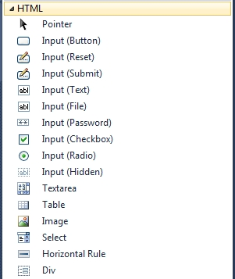
Hasta ahora hemos visto lo sencillo que resulta trabajar con controles de servidor arrastrándolos y soltándolos en los formularios Web. Los controles que hemos utilizado se definen usando una sintaxis especial (<asp:...>) y como hemos podido comprobar responden a un comportamiento complejo.
Antes de ASP.NET cuando necesitábamos usar un control en una página empleábamos alguno de los definidos en HTML: controles de tipo <input>, <textarea> o <img> entre otros. Con ASP.NET disponemos también de la posibilidad de usarlos.
Desde el cuadro de herramientas disponemos del grupo HTML (ver figura adjunta) que son controles equivalentes a los de HTML.
Podemos arrastrarlos y soltarlos sobre nuestro formulario al igual que los otros, pero al contrario que éstos no se ejecutarán por defecto en el servidor. Sólo aparecerá su sintaxis HTML pura y dura.
Se trata de controles muy útiles en determinadas ocasiones en las que no necesitamos todas las ventajas que nos ofrecen los controles de servidor, por ejemplo:
- No vamos a acceder a sus métodos y propiedades desde el servidor.
- Quizá no necesitamos que mantengan su estado o respondan a evento alguno.
- El uso del campo oculto ViewState puede cargar la página en exceso si hay muchos controles, por no mencionar que hay que crear clases en el servidor que los representen cuando se procesa la página. Todo ello reduce la respuesta de la página.

Por supuesto podemos convertirlos en controles de servidor simplemente asignando su atributo runat, así:
<input id="Button1" type="button" value="button" runat="server" />
Como vemos es un botón corriente de HTML al que se la ha añadido el atributo runat. Sólo con esto hemos conseguido que el control esté disponible desde nuestro código de servidor (como en el ejemplo) y disfrutaremos de todas las cualidades conocidas: acceso a sus propiedades y métodos, conservación del estado, etc...
En el área de diseño del formulario es muy fácil distinguir los controles de servidor de los HTML porque los primeros tienen un pequeño triángulo verde que los marca. En la siguiente figura todos los controles se ejecutan en el servidor excepto el botón "button" de la derecha.
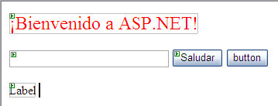
Distinción entre Controles de servidor y HTML
Los controles HTML, en cualquier caso, son mucho más sencillos que los otros controles Web. Tienen menos propiedades y eventos, los cuales se suelen corresponder además con los mismos que tienen en HTML+Javascript. Son más adecuados cuando no requerimos una gran flexibilidad y queremos cargar la página lo mínimo posible.
Esta figura ilustra la jerarquía de los controles HTML en ASP.NET:
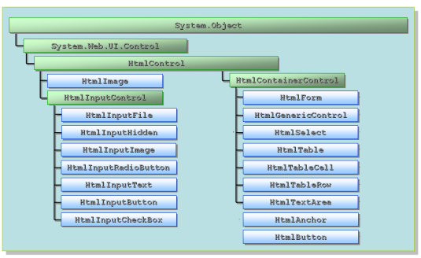
Jerarquía de los controles HTML
Todos ellos, obviamente, heredan de la clase Object, pero también heredan de la clase base HtmlControl que está contenida en el espacio de nombres System.Web.UI.Control.
Sus propiedades se corresponden con los atributos HTML del control correspondiente, por lo que la nomenclatura utilizada no es consistente con la utilizada en el resto de la plataforma ASP.NET.

Los controles Web

Son controles nativos de ASP.NET. Aunque algunos parecen asimilables a controles HTML, todos van mucho más allá en cuanto a características y capacidades. De hecho, aunque algunos son relativamente sencillos (como una etiqueta, un botón o un cuadro de texto), existen controles muy complejos que sería difícil recrear desde cero con HTML y JavaScript. Por ejemplo el control calendario, las rejillas de datos, los controles maestro-detalle, validadores, etc...
Sus métodos y propiedades tienen nombres consistentes con el resto de la plataforma. Por ejemplo, para fijar el texto de un botón o de una etiqueta se usa la misma propiedad Text. Para establecer el color de fondo todos usan BackColor. Esto hace que sea más fácil el desarrollo porque no hay que memorizar nomenclaturas diferentes para cada control.

Adaptación automática al cliente
Los controles Web que vienen con ASP.NET tienen otra característica que los hace únicos y es la adaptación automática al navegador. ASP.NET detecta con qué cliente se está accediendo (un navegador moderno o antiguo, un PDA, Internet Explorer o Netscape, etc...) y de forma autónoma adapta el código que muestra a las capacidades y restricciones concretas del navegador utilizado.
Esta adaptación tiene en cuenta el soporte de HTML y JavaScript, pero también cuestiones como si se deben usar etiquetas básicas en lugar de hojas de estilo CSS para el aspecto.
En esta nueva versión 3.5 de ASP.NET va un paso más allá permitiendo la adaptación automática de los controles a diferentes navegadores y dispositivos incluso móviles (teléfonos y PDA de cualquier marca). A esta característica se la conoce como renderización adaptativa.
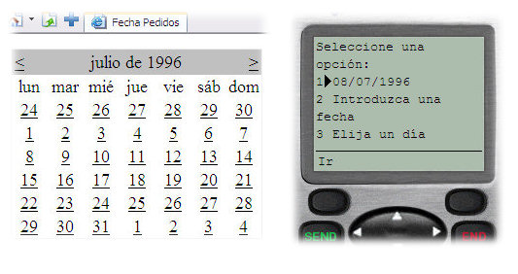
Renderización adaptativa: un mismo calendario en un navegador y visto desde un móvil WAP.
La renderización adaptativa tiene implicaciones importantes ya que (hasta cierto punto) no hay que tener en cuenta de antemano si un desarrollo será para un navegador concreto o incluso para dispositivos móviles basados en WAP. Por otra parte, y tal vez más importante, está el hecho de que no hay que aprender todo un conjunto diferente de habilidades para poder programar para dispositivos móviles. ¡Podemos reutilizar lo que estamos aprendiendo en este curso!.
La siguiente figura muestra la jerarquía de algunos controles Web de servidor incluidos con ASP.NET 3.5:
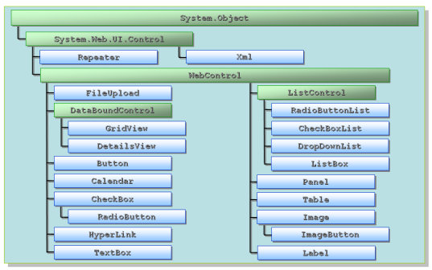
Jerarquía de controles Web de servidor.

Controles de terceras empresas
Aparte de los controles que vienen con ASP.NET 3.5 también es posible utilizar desde nuestras aplicaciones cualquier otro control Web diseñado por terceras empresas. Existen infinidad de ellos de todos los tipos, algunos realmente potentes.
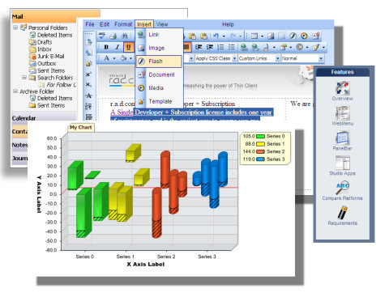
Algunos ejemplos de controles Web de terceras empresas.
En http://www.asp.net/community/control-gallery/ podrá encontrar un extenso catálogo clasificado de controles Web de servidor.

Controles propios
Como no podría ser de otra manera, ASP.NET no nos limitará a la hora de crear controles propios para reutilizar funcionalidad en nuestras aplicaciones o incluso para venderlos a otras empresas.
Existen dos tipos de controles que podremos crear:
- Controles Web: son controles como los que hemos visto hasta ahora y equiparables en todos sus aspectos a los controles nativos de ASP.NET 3.5.
- Controles de usuario: permiten la reutilización de partes completas de la interfaz de usuario y de la lógica asociada a ésta, aunque el soporte para configurarlos en tiempo de diseño es mucho más reducido que en el caso de los anteriores. Sin embargo son muy fáciles de crear y ofrecen un método sencillo de encapsular funcionalidades que incluyan interfaz de usuario.
La creación de controles Web (primer tipo) es una cuestión compleja que se sale del ámbito de este curso, por lo que no los estudiaremos. Sin embargo en la siguiente lección veremos la forma de crear nuestros propios controles de usuario.
Investigue por su cuenta la funcionalidad de algunos de los controles disponibles en ASP.NET. Es la mejor forma de aprender. Descubrirá que la mayoría son muy fáciles de utilizar y sus propiedades y métodos son de uso sencillo. Deje de momento los enlazados a datos pues serán objeto de un módulo posterior y suelen tener más complicación.

Controles de Ajax - Ajax Control Toolkit
Dentro de CodePlex, se puede encontrar un proyecto de nombre Ajax Control Toolkit que proporciona más de 30 controles que tienen como misión extender con más funcionalidad a los controles de ASP.NET estándar.
Estos controles tienen su mayor interés en la parte cliente, donde el usuario interactúa con la aplicación Web, sin embargo, son añadidos y configurados en el servidor.
Lo más destacable de estos controles es que proporcionan una interfaz de usaurio con mayores posibilidades que las que aporta los controles estándar de ASP.NET.
La única característica a tener en cuenta es que estos controles requieren de un control ScriptManager.
Los controles de Ajax Control Toolkit, pueden ser utilizados en Visual Studio 2005 o porterior. La única cosa a tener en cuenta es que a veces, dependiendo del entorno de desarrollo seleccionado, deberemos elegir un paquete de ensamblados u otro.
Para usar estos controles, deberemos descargarnos el ensamblado correspondiente del enlace que indicamos anteriormente, e irnos al cuadro de herramientas y seleccionar el ensamblado para que agregue allí los controles de usuario a utilizar.
Una vez hecho esto, podremos arrastrar y soltar el control o controles deseados en el formulario Web.
Al añadir un control a nuestro formulario Web, éste inserta automáticamente un control ScriptManager.
Más adelante veremos cómo utilizar Ajax con el Ajax Control Toolkit en nuestras aplicaciones Web.

Controles Web de validación

Dentro de la plétora de controles de ASP.NET existe un grupo "Validación" que, como es fácil imaginarse, contiene una serie de controles que permiten realizar de manera cómoda la validación de datos introducidos por los usuarios.
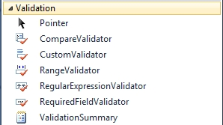
Lo habitual en las aplicaciones Web es realizar una doble validación. Por un lado se suele implementar una primera validación en el cliente (es decir, en el navegador de los usuarios) utilizando para ello código JavaScript. Esto permite una primera barrera que no implica el envío de datos innecesarios al servidor. Como principales desventajas de usar JavaScript para la validación se encuentran la de ser código tedioso de escribir y, sobre todo, que es muy fácil evitarla. Bastaría con que un usuario no tuviese JavaScript habilitado para que no funcionara en absoluto.
Por otra parte también se suele realizar una segunda comprobación en el servidor. En aras de la seguridad, como máxima de cualquier desarrollo deberíamos tomar siempre la siguiente: "Jamás deberé fiarme de nada que me llegue de un origen fuera de mi control". En este caso aunque hayamos habilitado una primera validación en el cliente con Javascript no debemos fiarnos en absoluto de que ésta se haya realizado. Por ello debemos validar todos los datos siempre en el servidor. Si hay que quitar una validación que sea siempre la del cliente.
Esta doble validación suele ser bastante engorrosa y supone un esfuerzo de desarrollo adicional que sería estupendo poder obviar. Pensando en facilitarnos este tipo de tareas ASP.NET nos ofrece los controles de validación.
Estos controles permiten definir reglas de validación en la entrada de datos. Dichas reglas se asocian con otros controles que forman parte del formulario web, y se combinan entre ellos para especificar múltiples restricciones sobre los datos introducidos.
Las condiciones típicas son, por ejemplo, que un campo no se puede quedar vacío, que tiene que estar comprendido dentro de un rango determinado o incluso que debe cumplir con una expresión regular que indiquemos. Por supuesto es posible también definir reglas propias personalizadas.
La principal ventaja de estos controles es que permiten la definición de reglas de validación de forma declarativa, es decir, no hace falta escribir código para usarlos. Ello facilita mucho el desarrollo y el mantenimiento de las reglas de validación.
Una vez que definamos las reglas para un formulario los controles de validación se encargan automáticamente de validarlas tanto en el cliente como en el servidor. En el lado cliente se convertirán en código JavaScript muy parecido al que nosotros usaríamos, actuando de primera barrera y evitando viajes innecesarios al servidor. Las comprobaciones del lado del servidor nos evitan problemas cuando, por el motivo que sea, no han actuado las validaciones en el cliente.
Nota:
Se puede desactivar la validación en el lado del cliente de un control estableciendo su propiedad EnableClientScript a False. Podemos deshabilitar la validación del lado cliente de todos los controles estableciendo la propiedad ClientTarget de la página actual con la cadena "DownLevel" desde el evento de carga de la página. Con ello sólo se realizará la validación en el servidor.

Uso de los controles de validación
Para hacer uso de uno de estos útiles controles basta con arrastrarlos al formulario. Veremos que al hacerlo se muestran como si fueran etiquetas normales, aunque con el texto de color rojo. Este es el aspecto que tendrán si se hace necesaria su actuación. Mientras no se produce una situación en la que la validación fracasa serán invisibles. Toda esta funcionalidad se consigue utilizando JavaScript, es decir, que no se envía nada al servidor (no se hace un post-back).
Cada control de validación que arrastremos se debe asociar al control del que deberá "estar pendiente". Por supuesto es posible arrastrar varios validadores y asociarlos a un mismo control para así verificar varias condiciones. Lo contrario no es cierto, es decir, no se puede usar un solo validador para verificar varios controles. El control a verificar se asigna mediante la propiedad ControlToValidate del control de validación.
Aunque su utilidad es bastante intuitiva, la siguiente tabla indica el uso apropiado de cada uno de los controles disponibles:
Control | Utilidad
RequiredFiledValidator | Verifica que el control asociado no se encuentra vacío.
RangeValidator | Genera un mensaje de error cuando el contenido de su control asociado está fuera de un rango de valores dado. Permite validar intervalos numéricos (enteros o decimales o monedas), fechas y cadenas de texto.
RegularExpressionValidator | Compara un texto introducido por el usuario con una expresión regular.
CompareValidator | Permite comparar el valor introducido por el usuario con una constante o con el valor de la propiedad de otro control.
CustomValidator | Se usa para implementar lógica de validación propia tanto en el cliente como en el servidor.
Controles de validación y su utilidad.
El control ValidationSummary (abajo de todo en el grupo de controles de la figura anterior) se usa para mostrar un resumen de todo lo que está mal en un formulario en lugar de mostrar cada uno de los mensajes de error individualmente.
No todos los controles se pueden validar con los controles de validación. De hecho sólo un pequeño subconjunto de todos los controles Web son adecuados para un uso conjunto. En cualquier caso los incluidos cubren la mayor parte de las necesidades normales de introducción de datos, y son los siguientes:

Control | Tipo | Propiedad
HtmlinputText | Entrada de texto | Value
HtmlTextArea | Entrada de texto | Value
TextBox | Entrada de texto | Text
HtmlSelect | Lista de selección | Value
ListBox | Lista de selección | SelectedItem.Value
DropDownList | Lista de selección | SelectedItem.Value
RadioButtonList | Botones de selección | SelectedItem.Value
HtmlInputFile | Envío de archivos | Value
Controles que se pueden validar y las propiedades que se validan en ellos.
Aparte de mostrar la información de error al usuario, en los eventos de la página gestionados en el servidor podemos comprobar el valor de la propiedad IsValid del objeto Page. Ésta será False si alguno de los controles de validación ubicados en la página no ha pasado la prueba de verificación. Esto es muy útil para realizar acciones complementarias en el servidor en caso de haber errores.

Validadores personalizados
Tal vez el validador que necesite más explicación es el CustomValidator. Como su propio nombre indica se usa para crear normas de validación propias que no se adapten a ninguna de las contempladas con los demás controles. Para conseguirlo se definen funciones de validación en el cliente y en el servidor.
Las funciones de validación en el cliente se escriben en JavaScript o en VBScript y se asocian con el control mediante la propiedad ClientValidationFunction. la función definida puede tener cualquier nombre pero debe tomar dos argumentos, así:
function miValidador(origen, argumentos)
{
}
El primer argumento, origen, obtiene una referencia al control de validación (un elemento <span></span> de HTML que contiene el mensaje a mostrar) que nos permite mostrarlo u ocultarlo o cambiar el contenido del mensaje. El segundo argumento es más importante puesto que se trata de un objeto con dos propiedades: Value y IsValid. La primera contiene el valor a validar que está extraído del control asignado en la propiedad ControlToValidate. La segunda se usa para indicar si la validación ha tenido éxito o no.
Por ejemplo, para validar que el número introducido en un control es impar, arrastraríamos un control CustomValidator al formulario Web, asignaríamos su propiedad ControlToValidate para que apunte a un campo de texto, y estableceríamos la propiedad ClientValidationFunction con el valor "ValidaImpar" que es el nombre de la función JavaScript. A continuación incluiríamos en la cabecera de la página un fragmento de JavaScript como este:
<script language="javascript">
function ValidaImpar(origen, args)
{
if (args.Value % 2 == 0) //Si es divisible entre 2 es par
args.IsValid = false;
else
args.IsValid = true;
}
</script>
Ahora todavía falta la validación en el servidor que de hecho es la más importante. Su funcionamiento es igual de sencillo. Hay que gestionar el evento ServerValidate del control CustomValidator. Este evento obtiene argumentos del tipo ServerValidateEventArgs que son funcionalmente equivalentes a los que acabamos de ver en el caso del cliente, es decir, disponen de las propiedades Value e IsValid. Para rematar nuestro ejemplo con la validación en el servidor sólo es necesario escribir el siguiente código VB.NET:
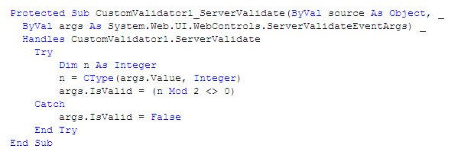
Como se puede observar es funcionalmente idéntico al código que escribimos para el cliente en JavaScript.
Nota:
Este control de validación personalizada ya existía en versiones anteriores de ASP.NET. En éstas el evento de validación no se notificaba cuando el control a validar estaba vacío. Para conservar la compatibilidad el control CustomValidator de ASP.NET 3.5 trabaja de la misma manera. Sin embargo es posible forzar la validación incluso con el campo vacío si establecemos la propiedad ValidateEmptyText del CustomValidator a True.

Colocar el foco en el error
Otra acción muy común a la hora de validar datos en un formulario es colocar el foco sobre el control que contiene información errónea. De este modo se facilita al usuario la introducción del nuevo valor pues no tiene que activar el control con el ratón. Podemos hacer que los controles de validación hagan esto por nosotros con sólo establecer a True su propiedad SetFocusOnError. Esta característica es nueva en ASP.NET 2.0 y por lo tanto en ASP.NET 3.5.

“LA INTELIGENCIA CONSISTE NO SOLO EN EL CONOCIMIENTO SINO TAMBIEN EN LA DESTREZA DE APLICAR LOS CONOCIMIENTOS EN LA PRACTICA”. Aristóteles

NOTA: Este material es solo un introductorio, el estudiante debe fortalecer estos conceptos a medida que se van viendo las clase y anexarlos al portafolio.

FIRMA DEL ESTUDIANTE FIRMA Y CEDULA DEL ACUDIENTE

FIRMA DEL INSTRUCTOR

